000 "ЛЕНТА "

www. lenta.biz г. Москва, ул. Краснопрудная, д.12/1,стр.1 E-mail: isolonlenta @mail.ru т/ф. (095) 781-22-33 доб. 111, 112, 257, 259ф.

СУПЕРСОВРЕМЕННЫЙ МАТЕРИАЛ

ДЛЯ ЗАЩИТЫ ВАШЕГО ДОМА ОТ ВЛАГИ И КОНДЕНСАТА!

«ПАРОПЛЕН» - мягкий эластичный материал, водонепроницаем, но легко пропускает пар. В зависимости от назначения материала, в него могут быть добавлены гидрофильные или гидрофобные добавки, антистатик, ультрафиолетовый стабилизатор, красители.
За основу материала принят нетканый материал «СПАНБОНД».

ПРЕИМУЩЕСТВА «ПАРОПЛЕНА» ОЧЕВИДНЫ

Повышенная механическая прочность.
Экологическая безопасность – не выделяет вредных веществ, отходы легко утилизируются.
Химически стоек к растворителям, микроорганизмам и бактериям.
Долговечен – сохраняет свои свойства весь срок службы построенного здания.
Рабочий режим температур от минус 60⁰С до плюс 150⁰С.

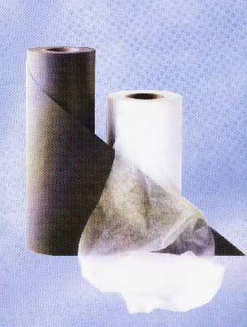
«ПАРОПЛЕН» - в строительстве применяется как укрывной материал для защиты минеральной ваты от выветривания мельчайших частиц, которые при ветреной погоде и сквозняках обязательно просачиваются в помещение, вызывая у жильцов жжение в носу, сильный чих, а в некоторых случаях тяжелейшие приступы астмы.
«ПАРОПЛЕН» хорошо пропускает воздух, что способствует хорошему газообмену в минеральной вате и не допускает застоя влажного воздуха, что исключает неприятный запах плесени. С успехом применяется в подкровельном пространстве при утеплении стен, крыш, мансард минеральной ватой в домах покрытых кровельным материалом, на которых не образуется конденсат (шифер, андулин, черепица и т.д.). Также при утеплении каркасных стен минеральной ватой с наружной стороны здания под вагонку или сайдинг с обязательным воздушным зазором в 2-4 см. для вентиляции.
Внимание! «Пароплен» устанавливается гладкой стороной наружу, обязательно!
«Пароплен» не рекомендуется применять в качестве кровельного материала!

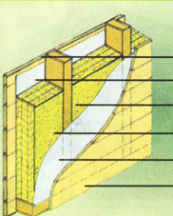
При сооружении стен малоэтажных зданий с наружным утеплением «Пароплен» монтируется по деревянному каркасу поверх утеплителя (минеральной ваты). «Пароплен» раскатывают по горизонтали, гладкой стороной наружу, внахлест с перекрытием по горизонтальным и вертикальным стыкам не менее 10см и закрепляются на каркасе строительным степлером. Поверх покрытия по каркасу прибиваются деревянные контррейки, несущие наружную обшивку (вагонка, сайдинг и т.д.). Вертикальный зазор между «Паропленом» и наружной обшивкой должен быть на толщину контррейки (3-6см). Нижняя кромка «Пароплена» обеспечивает отвод стекающей влаги на водоотводной слив цоколя здания.

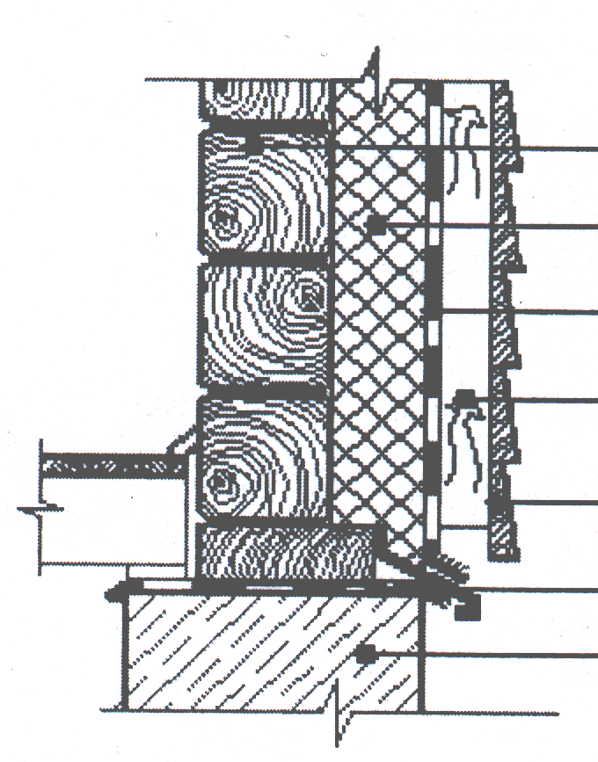
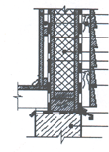
В конструкциях фасадов многоэтажных зданий «Пароплен» крепится поверх утеплителя (минеральной ваты) гладкой стороной наружу с внутренней стороны вентиляционного зазора. Монтаж ведется в соответствии с использованием монтажной системой и типом наружной облицовки. Во всех случаях важно, чтобы материал хорошо прилегал к утеплителю, был прочно закреплен к элементам монтажной системы и не имел провисов и незакрепленных участков, так как это может привести к акустическим хлопкам под воздействием резких ветровых нагрузок внутри вентиляционного зазора.
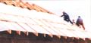
При монтаже утепленной кровли «Пароплен» раскатывается и нарезается прямо на кровельных стропилах поверх утеплителя. Монтаж ведется горизонтальными полотнищами внахлест, гладкой стороной наружу, начинается с нижней части крыши. Перекрытие полотнищ по горизонтальным стыкам – не менее 15см. Растянутый материал крепится на деревянных стропилах деревянными конррейками обработанными антисептиком на гвоздях или саморезами. По контррейкам монтируется обрешетка или сплошной дощатый настил в зависимости от типа кровельного покрытия. Между влагозащитной мембраной и кровельным покрытием на толщину контррейки. Материал должен быть закреплен в натянутом положении с минимальным провисанием между стропилами ( не более 2см).

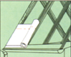
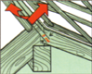
«ПАРОПЛЕН - Л» - (ламинированный) применяется как защита конструкций утепленных крыш, наружных и внутренних стен от атмосферной влаги и конденсата образующегося на металлическом кровельном материале, а также от проникновения в утеплитель водяных паров изнутри помещения, во внутренних перегородках между отапливаемыми и неотапливаемыми помещениями. Его можно применять для использования в дорожных, дренажных и противоэрозионных конструкциях. Благодаря применению этого материала значительно продлевается срок службы крыши, обеспечивается надежная и качественная защита кровельного покрытия дома, уют и комфорт на долгие годы.
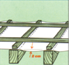
«ПАРОПЛЕН - Л» - представляет собой двухслойный водонепроницаемый пароизоляционный материал, с одной стороны имеет объемную антиконденсатную поверхность для связывания капель влаги, с другой стороны гладкую полипропиленовую водопаронепроницаемую пленку. А введение в материал ультрафиолетового стабилизатора защищает «Пароплен» от разрушающего воздействия солнечного света и соответственно увеличивает срок его службы.

Рекомендуется, использовать в качестве временной защиты строительных конструкций «Пароплен-Л».

Материал | Плотность г/м2 | Длина рулона в метрах | Ширина рулона в метрах | Вес рулона кг | Отпускная цена с НДС в рублях за рулон
 |  |  |  |  | от 500 рулонов | от 250 рулонов | от 100 рулонов | от 50 рулонов | от  рулона
ПАРОПЛЕН | 60 | 50 | 1.4 | 4.2 | 504.10 | 522.10 | 540.10 | 558.11 | 576.11
ПАРОПЛЕН | 80 | 50 | 1.4 | 5.6 | 643.30 | 666.27 | 689.25 | 712.22 | 735.20
ПАРОПЛЕН | 100 | 50 | 1.4 | 7.0 | 791.72 | 820.00 | 848.27 | 876.55 | 904.82
ПАРОПЛЕН | 110 | 50 | 1.4 | 7.0 | 876.38 | 907.67 | 938.97 | 970.27 | 1001.57
ПАРОПЛЕН | 125 | 50 | 1.4 | 8.8 | 942.17 | 975.82 | 1009.47 | 1043.12 | 1076.77
ПАРОПЛЕН | 130 | 50 | 1.4 | 9.1 | 980.15 | 1015.16 | 1050.16 | 1085.17 | 1120.17
ПАРОПЛЕН | 150 | 50 | 1.4 | 10.5 | 1131.74 | 1172.16 | 1212.58 | 1253.00 | 1293.42
ПАРОПЛЕН - Л | 70 | 50 | 1.4 | 5.0 | 607.19 | 628.88 | 650.56 | 672.25 | 693.93
ПАРОПЛЕН - Л | 90 | 50 | 1.4 | 6.4 | 776.04 | 803.76 | 831.47 | 859.19 | 886.90
ПАРОПЛЕН - Л | 100 | 50 | 1.4 | 7.3 | 876.98 | 908.30 | 939.62 | 970.95 | 1002.27

